1. februar 2018
Kendte problemstillinger ved installation og afvikling

Indhold

1 1 Forskellige kendte fejlbeskeder 2
2 Kan ikke se/finde ønsket netværksdrev ved installation 3
2.1 Problem 3
2.2 Løsning 4
3 Installation/aktivering af Microsoft .Net Framework 4 5
3.1 Windows 7 5
3.2 Windows 8 6
3.3 Windows 10 7
4 Andre fejlbeskeder under programopstart 8

1 Forskellige kendte fejlbeskeder
To af de mest kendte fejlsituationer som få kunder oplever ved installation og/eller afvikling af vores programmer, er omtalt i dette dokument.

Ved installation/opdatering af vores programmer, oplever få kunder nedenstående fejl. Se nærmere herom i afsnit 2.

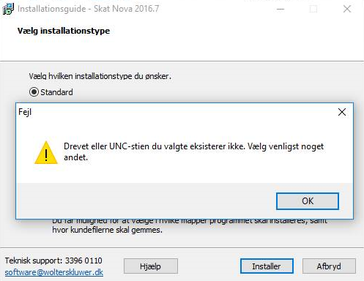

Andre kunder kan få nedenstående fejl. Se nærmere herop i afsnit 3 vedr. .Net Framework 4.

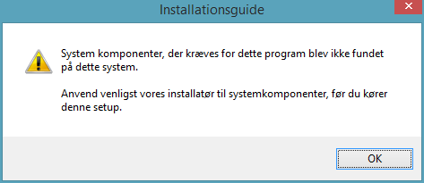

Kan ikke se/finde ønsket netværksdrev ved installation

Ganske få af vores brugere kan ikke umiddelbart opdatere vores programmer, hvis de ligger på en server, da deres rettigheder ikke giver lov dertil.

Når man installerer/opdaterer vores programmer, skal man have ”administrator rettigheder”, idet installationen kræver dette.

Normalt har langt de fleste brugere denne rettighed, hvorfor dette problem opleves meget sjældent.

Problem

Under programinstallation kan brugeren ikke finde eller tilgå det område, hvorpå programmet er installeret (fx drev-s) eller skal installeres. Dette kan give udslag i bl.a. nedenstående fejlsituation under programinstallationen.

Løsning

Start en dos-prompt med administratorrettigheder ved at vælge Start, (vælg evt. kør/run), skriv cmd, og højreklik på ikonet og vælg ”Kør som administrator” …
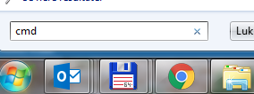
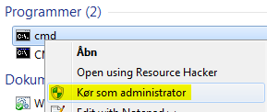

Nu åbner et sort vindue. Skriv heri: net use og drev-bogstavet på det drev, hvorpå programmet skal installeres efterfulgt af et kolon. Hvis programmet skal installeres på dit drev-s, skriv da som vist herunder og tryk på enter.

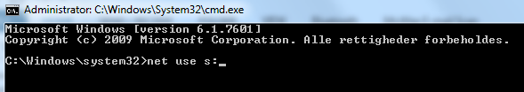

Nu kan man under ”Eksternt navn” aflæse ”adressen”. Notér og husk dette navn, startende med \\
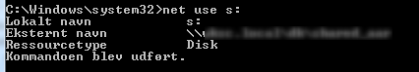

I vores eksempel er det ”Eksterne navn”: \\10.0.0.3\data
Derefter skriver du kommandoen: net use [drev bogstav]: [ovennævnte adresse], f.eks.

Det er meget vigtigt at du skriver korrekt, … at der bl.a. er tre stk. mellemrum i kommandoen. Tryk på enter.

Installation/aktivering af Microsoft .Net Framework 4

Vores programmer kræver at computeren, hvorfra programmet afvikles, har en bestemt opdatering fra Microsoft, nemlig .Net Framework 4. Dette burde ske automatisk, men vi oplever nogle få problemstillinger dermed.

Herunder kan du se, hvordan du sikrer dig denne opdatering i henholdsvis Windows7, Windows8 og Windows10. Under Windows7 gennemgås, hvordan du sikrer dig, at .Net Framework er installeret, mens problemer i Windows8 og 10 oftere skyldes, at computeren i forvejen har .Net Framework 4.5, eller nyere, og du skal dermed muliggøre/enable brug af den ældre version .Net Framework 4.

Windows 7
Microsoft .NET Framework 4 (webinstallationsprogram) <- klik der

Vælg download.

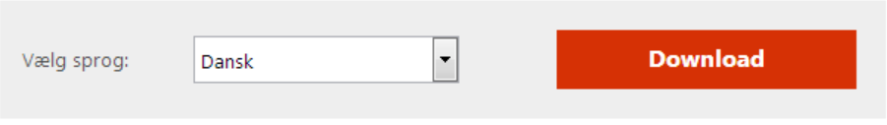

Vær opmærksom på pop-up blocker – tillad for denne ene gang (kun hvis dette forekommer).

Følg venligst programmets installation.

OBS! VIGTIGT – se oplysninger på næste side.
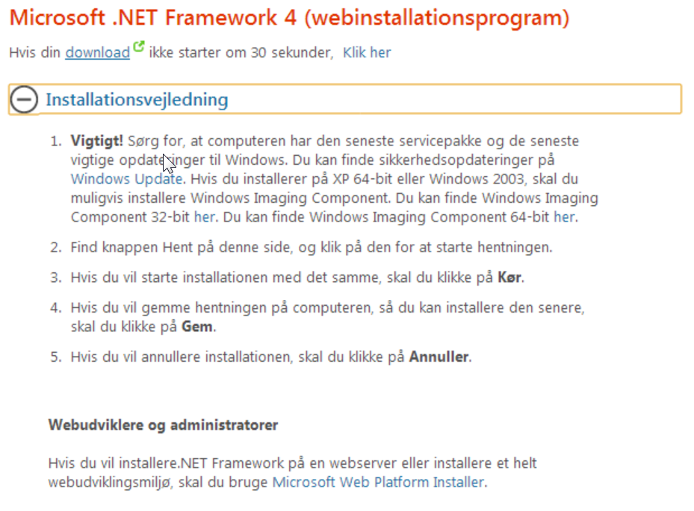
Hvis installationsguiden spørger om placering af programmerne, vælges der, hvor andre programmer er installeret. F.eks. under C:\Program Files (x86) eller på det drev, som vælges.

Windows 8
Mange nyere pc’ere har i forvejen Windows 8 med Microsoft .NET Framework 4.5 installeret. Her vil man ikke kunne installere Microsoft .NET Framework 4.
I stedet skal man gå til Kontrolpanelet og tilføj/fjern programmer, hvor også Windows komponenter kan tilføjes.

Øverste punkt i nedenstående skal være til valgt
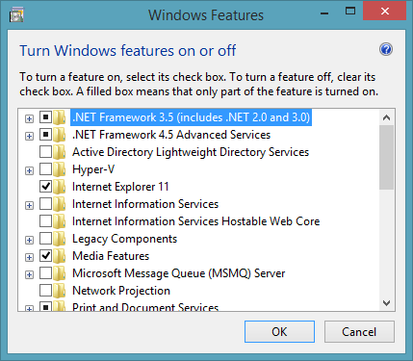

Windows 10
Samme som angivet under Windows 8. Her ser det blot lidt anderledes ud.
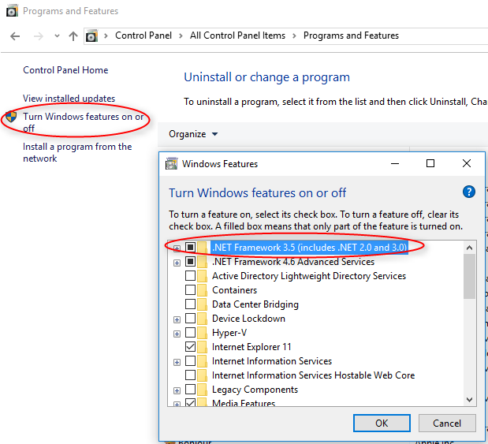

Andre fejlbeskeder under programopstart

Opstår der andre problemer under programopstart, kan man kontakte vores support på tlf. 33 96 01 10, eller søge hjælp i dette hjælpeværktøj:

http://software.wolterskluwer.dk/mepsys/mepsys.exe

Download og kør ovenstående program. Hvis nogle at linjerne i nedenstående skærmbillede vises med en rød farve, indikerer dette, hvor løsningen kan/skal findes.

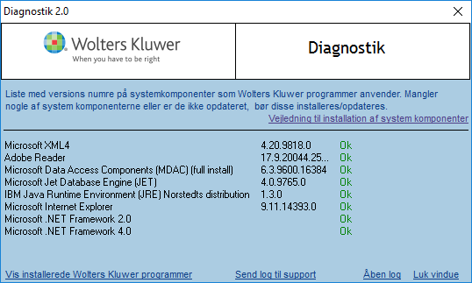

Kan du åbne vores program, kan en version af ovenstående program også startes på nedenstående måde i Skat Nova.

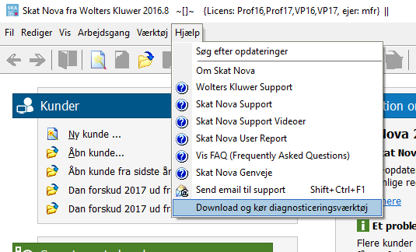

.. eller nedenstående måde i Årsafslutning.

